Консультация для родителей
на тему: «Я сам!»

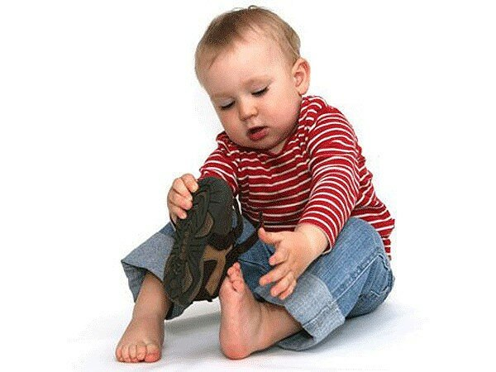

Подготовила: Чичугина Т.М.
МДОУ детский сад №21

Ярославль
март 2022 г.
Самостоятельность – ценное качество, необходимое человеку в жизни. Самостоятельность воспитывается с раннего возраста.
Дети по своей природе активны. Задача взрослых – развивать эту активность, направлять её в нужное русло, а не глушить назойливой опекой. “Я сам”, - говорит он каждый раз, когда взрослый начинает натягивать на него рубашку или кормить его.
Взрослые торопятся прийти на помощь ребёнку, спешат сделать за него сами. Им кажется, что ребёнок не может выполнить это самостоятельно: порвёт, упадёт, уколется, а взрослый сделает всё быстрее и лучше.
Но оказывают ли взрослые действительную помощь детям, приносят ли им пользу? Разумеется, такие действия взрослых членов семьи причиняют большой вред. Ребёнка лишают самостоятельности, подрывают у него веру в свои силы, приучают надеяться на других. Да и себе взрослые не облегчают работы, если подсчитать, сколько времени они тратят на обслуживание ребёнка. На просьбу ребёнка “я сам” не следует отвечать: “Мне некогда”, а лучше дать ему возможность испробовать свои силы. И родители скоро убедятся, что ребёнок стал более ловким, умелым, меньше обливается при умывании, может сам раздеться и т. п.
Конечно, малыш не сразу и с большим трудом приобретает необходимые навыки, ему потребуется помощь взрослых. Прежде всего, следует создать в семье необходимые условия.
Условия, необходимые для развития самостоятельности ребёнка в самообслуживании.
В одевании:
- вешалка для верхней одежды, соответствующая росту ребёнка;
- индивидуальная полка или место на полке для хранения предметов туалета (носовых платков, носков);
- постоянное место для хранения пижамы;
- удобная для одевания одежда (легко застёгивающиеся пуговицы; удобные застёжки на кофтах, платьях; свободные резинки на юбках, трусах, колготках, шортах; соответствующий голове ребёнка размер ворота; удобная обувь).
В умывании:
- устойчивая подставка под ноги (расстояние от неё до края раковины должно быть примерно 55 см, а до крана – 65-70 см, т. е. равняться расстоянию от пола до согнутой в локте руки ребёнка);
- постоянное и удобное место для зубной пасты, щётки, стаканчика или подставки под неё (при покупке данных вещей нужно позаботиться об их внешней привлекательности: яркая окраска, красивая этикетка, оригинальная форма);
- отдельная мыльница с туалетным мылом, разрезанным на 2-4 части;
- удобное место для полотенца (детское полотенце не должно соприкасаться с полотенцами других членов семьи. Если в семье несколько детей, подбираются разные по цвету и орнаменту полотенца. Удобный для ребёнка размер полотенец-40-50 см в ширину, 50-70 см в длину)
При приёме пищи:
- стул в соответствии со столом (расстояние от сиденья до крышки стола должно равняться 18-19 см. под ноги нужно поставить подставку, расстояние от неё до сиденья стула -25-28 см);
- небольшого размера столовый прибор: тарелка, чашка, вилка, ложка;
- на доступном для ребёнка расстоянии хлебница с хлебом, нарезанным мелкими ломтиками, салфетница.
Что дети должны научиться делать самостоятельно.
Дети младшего возраста должны уметь:
- мыть руки, засучивая рукава;
- мыть лицо, не разбрызгивая воду;
- правильно пользоваться мылом;
- не мочить одежду;
- сухо вытираться полотенцем, без напоминания вешать его на отведённое место;
- одеваться и раздеваться в определённой последовательности: одежду снимать, надевать, складывать, вешать, выворачивать на лицевую сторону, пуговицы застёгивать, расстёгивать;
- замечать непорядок в одежде и самостоятельно устранять его или обращаться за помощью ко взрослому;
- своевременно пользоваться носовым платком, туалетом;
- пить из чашки, есть, хорошо пережёвывая пищу с закрытым ртом;
- правильно пользоваться ложкой, вилкой (к концу четвёртого года жизни, салфеткой;
- убирать игрушки, книжки, строительный материал на определённое место;
- пользоваться туалетной бумагой.
Все, что должен уметь ребенок в 3 года в плане бытовых навыков, прививается исключительно близкими людьми. Невыполнение тех или иных критериев не является несоответствием возрасту или отставанием в развитии, скорее, это упущение родителей.
Задача родителей – не делать за ребенка эти самые шаги, а быть рядом, учить, помогать, направлять, поощрять. Не забывайте каждый раз, когда ваш малыш сделает что-то самостоятельно, оценить то, что у него получилось и похвалить за старания. Не жалейте добрых слов, когда дети их действительно заслужили. Это повышает их самооценку и убеждает детей в том, что родители любят их. А, кроме того, повышают интерес и вызывают желание сделать что-то еще. Не отбивайте у него охоту быть самостоятельным, будьте мудрыми и терпеливыми!

